ДЕПАРТАМЕНТ ОБРАЗОВАНИЯ И НАУКИ ГОРОДА МОСКВЫ
Государственное автономное образовательное учреждение
Высшего образования города Москвы
«Московский городской педагогический университет»
(ГАОУ ВО МГПУ)
Институт цифрового образования
Департамент информатики, управления и технологий
ОТЧЕТ
по лабораторной работе №2

на тему:
Разработка ER-диаграммы для заданной предметной
области. Применение нормализации к созданной модели данных.

Выполнил:
студент группы ЦИБ-241
Направление подготовки/Специальность
38.03.05 - Бизнес-информатика
Профиль подготовки/Специализация
Цифровые инновации в бизнесе
Вариант 22
Шокиров Егор Русланович
(Ф.И.О.) руководитель:
Босенко Тимур Муртазович

Москва 2025

Цель работы:
1. Овладеть практическими навыками анализа бизнес-требований для проектирования баз данных;
2. Научиться строить логическую, даталогическую (реляционную) и физическую модели данных с использованием Oracle SQL Developer Data Modeler;
3. освоить принципы нормализации данных для устранения избыточности и аномалий, приводя структуру таблиц к третьей нормальной форме (3NF);
4. научиться генерировать SQL-скрипт из физической модели и выполнять его на сервере MySQL с помощью MySQL Workbench.

Описание предметной области
Разрабатываемая база данных предназначена для автоматизации учета и управления данными в социальной сети.
Система обеспечивает хранение информации о зарегистрированных пользователях, их персональных данных и местах рождения. Для каждого пользователя фиксируются имя, фамилия, дата рождения и город рождения. Каждый пользователь может создавать неограниченное количество постов, содержащих текстовый контент и информацию о времени публикации.
База данных содержит сведения о созданных сообществах (группах), их названиях и описаниях. Система позволяет отслеживать членство пользователей в сообществах, фиксируя дату вступления каждого участника. Это обеспечивает управление структурой сообществ и анализ их популярности.
Ход выполнения
- Создание логической ER-диаграммы из Oracle SQL Developer Data Modeler. Концептуальная модель. Нотация Баркера (Рисунок 1), Концептуальная модель. Нотация Бахмана (Рисунок 2), Концептуальная Технологическая модель (Рисунок 3).
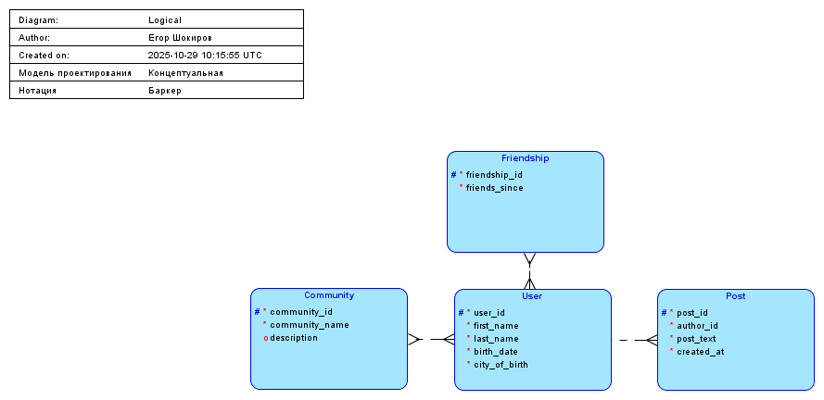

Рисунок 1 — Концептуальная модель. Нотация Баркера

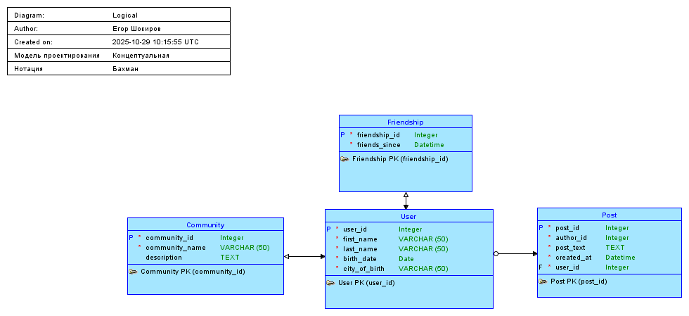

Рисунок 2 — Концептуальная модель. Нотация Бахмана

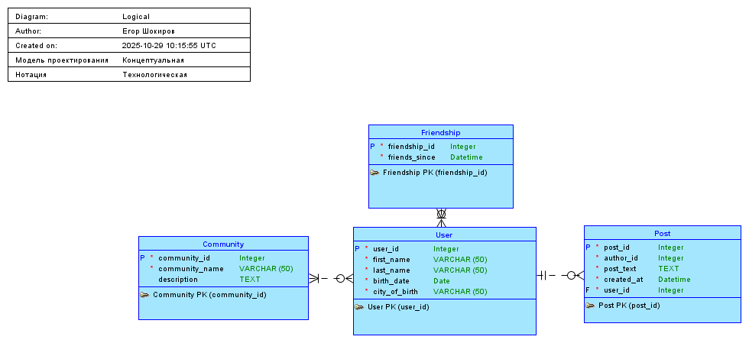

Рисунок 3 — Концептуальная Технологическая модель

- Создание реляционной модели (Рисунок 4).
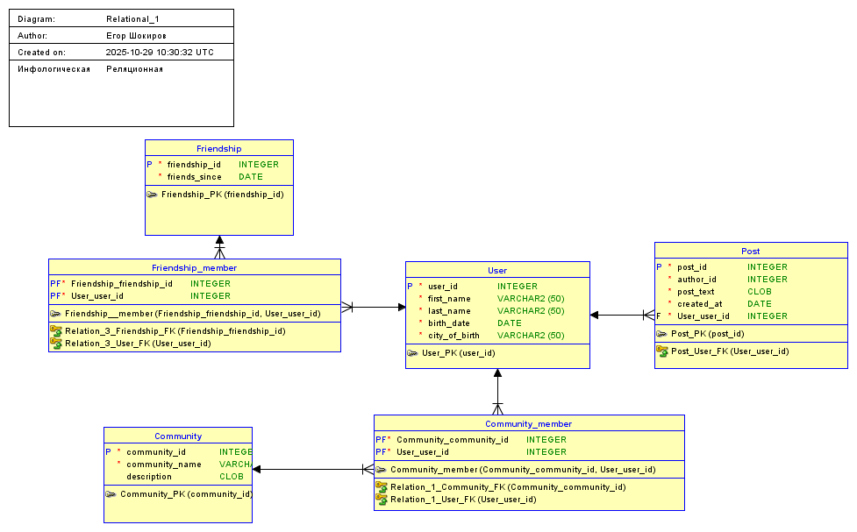

Рисунок 4 — Реляционная модель. ER-модель

Общее обоснование, что структура таблиц соответствует 3NF:
Все атрибуты атомарны (не имеют множественных значений).
Все неключевые атрибуты полностью зависят от всего первичного ключа своей таблицы. В связующих таблицах неключевые атрибуты зависят от всей пары ключей.
Отсутствуют транзитивные зависимости. Неключевые атрибуты зависят только от первичного ключа, а не от других неключевых атрибутов. Например, атрибуты имени и фамилии пользователя зависят от user_id, а не от city_of_birth_id.

- Финальный SQL-код. Результат успешного выполнения кода (Рисунок 5).

USE mgpu_ico_db_22;

CREATE TABLE user (
user_id INTEGER NOT NULL AUTO_INCREMENT,
first_name VARCHAR(50) NOT NULL,
last_name VARCHAR(50) NOT NULL,
birth_date DATE NOT NULL,
city_of_birth VARCHAR(50) NOT NULL,
PRIMARY KEY (user_id)
);

CREATE TABLE community (
community_id INTEGER NOT NULL AUTO_INCREMENT,
community_name VARCHAR(50) NOT NULL,
description TEXT,
PRIMARY KEY (community_id)
);

-- Создание таблицы постов
CREATE TABLE post (
post_id INTEGER NOT NULL AUTO_INCREMENT,
author_id INTEGER NOT NULL,
post_text TEXT NOT NULL,
created_at TIMESTAMP NOT NULL DEFAULT CURRENT_TIMESTAMP,
user_user_id INTEGER NOT NULL,
PRIMARY KEY (post_id)
);

CREATE TABLE friendship (
friendship_id INTEGER NOT NULL AUTO_INCREMENT,
friends_since TIMESTAMP NOT NULL DEFAULT CURRENT_TIMESTAMP,
PRIMARY KEY (friendship_id)
);

CREATE TABLE community_member (
community_community_id INTEGER NOT NULL,
user_user_id INTEGER NOT NULL,
PRIMARY KEY (community_community_id, user_user_id)
);

CREATE TABLE friendship_member (
friendship_friendship_id INTEGER NOT NULL,
user_user_id INTEGER NOT NULL,
PRIMARY KEY (friendship_friendship_id, user_user_id)
);

ALTER TABLE post
ADD CONSTRAINT post_user_fk FOREIGN KEY (user_user_id)
REFERENCES user (user_id);

ALTER TABLE community_member
ADD CONSTRAINT relation_1_community_fk FOREIGN KEY (community_community_id)
REFERENCES community (community_id);

ALTER TABLE community_member
ADD CONSTRAINT relation_1_user_fk FOREIGN KEY (user_user_id)
REFERENCES user (user_id);

ALTER TABLE friendship_member
ADD CONSTRAINT relation_3_friendship_fk FOREIGN KEY (friendship_friendship_id)
REFERENCES friendship (friendship_id);

ALTER TABLE friendship_member
ADD CONSTRAINT relation_3_user_fk FOREIGN KEY (user_user_id)
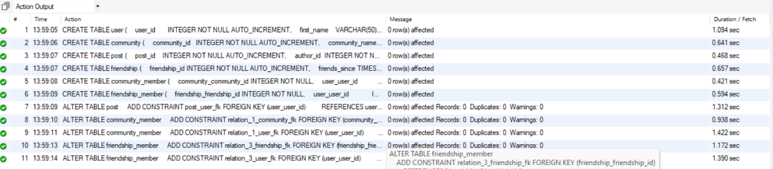
REFERENCES user (user_id);
Рисунок 5 — Результат успешного выполнения SQL-кода

- Физическая модель в PhpMyAdmin (Рисунок 6).
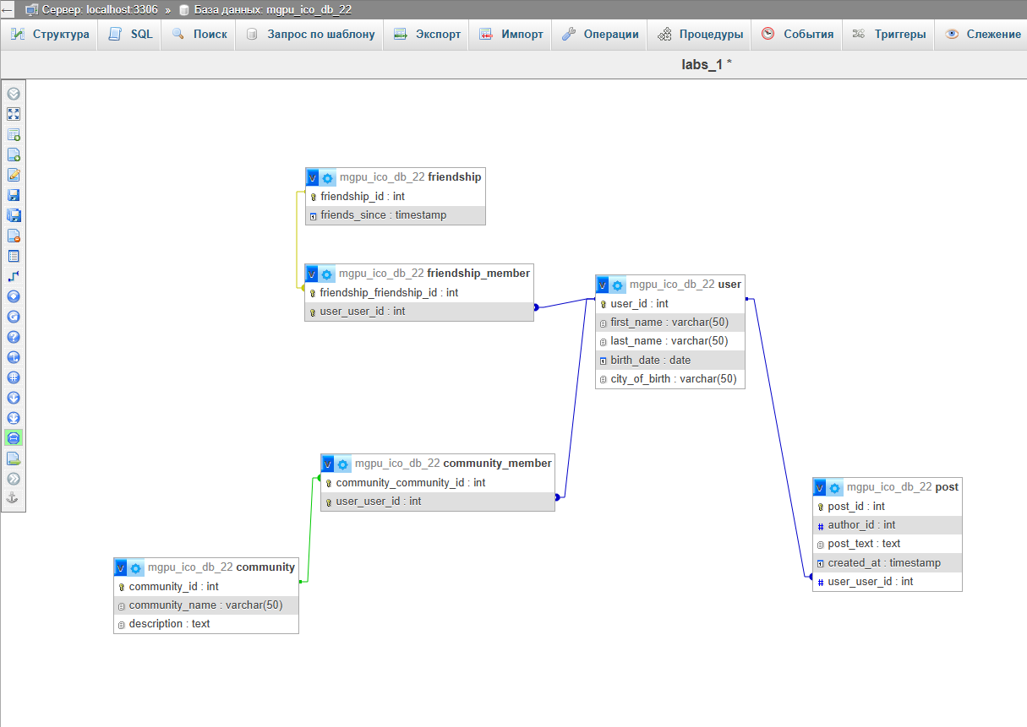

Рисунок 6 — Физическая модель (PhpMyAdmin)

Вывод:
В результате выполнения лабораторной работы были получены практические навыки проектирования и реализации базы данных с применением Oracle SQL Developer Data Modeler и MySQL Workbench.
Была проанализирована предметная область социальной сети, в ходе которой определены основные сущности, их атрибуты и взаимосвязи. На основе проведенного анализа построена логическая модель, преобразованная затем в реляционную с соблюдением требований третьей нормальной формы.
На следующем этапе разработана физическая модель с конкретизацией типов данных и ограничений, на основе которой был сформирован SQL-скрипт (DDL) для создания структуры базы данных. Сформированный скрипт был успешно выполнен в персональной базе данных.
Таким образом, в ходе работы были освоены ключевые этапы проектирования базы данных — от анализа предметной области и логического моделирования до создания физической модели и её практической реализации в СУБД.

